２５ 新規林業就業者の確保に向けた取組

（１）令和３年度の取組状況
素材生産や再造林を担う新規林業就業者を確保するため、総合的な就業支援ができる体制を整えたほか、秋田林業大学校において人材育成に取り組んだ。

ア 無料職業紹介所（愛称：あきた森の仕事ナビ）を開設
（公財）秋田県林業労働対策基金に林業の無料職業紹介所を開設し、林業就業希望者に対し、林業体験研修の紹介から就業先の斡旋まで、総合的な支援ができる体制を整えた。

イ 林業体験研修等の開催
県内３か所で高校生を対象とした林業体験学習を開催したほか、林業就業希望者に対し、森林・林業に係る講義や測量、測樹、高性能林業機械の操作等を体験する研修を開催した。

ウ 秋田林業大学校による人材育成
１年生18人、２年生16人の合計34人に対し、高性能林業機械の操作やメンテナンス、労働安全衛生等基礎的な研修のほか、これからの林業を見据え、皆伐・再造林一貫作業システムやＵＡＶ等を活用した森林計測等新たな技術に対応した研修を実施した。
また、令和３年度に森林管理コースを新設し、施業現場でのマネジメント力を強化する取組を実施した。
２年間の研修を終えた第６期生16人全員が、県内の林業関係企業へ就職した。
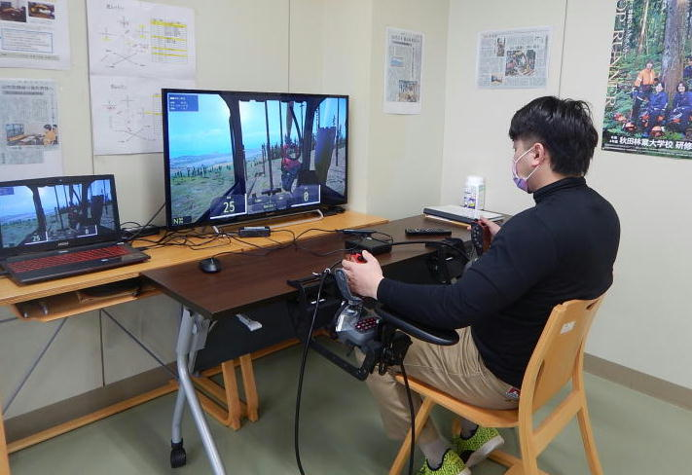
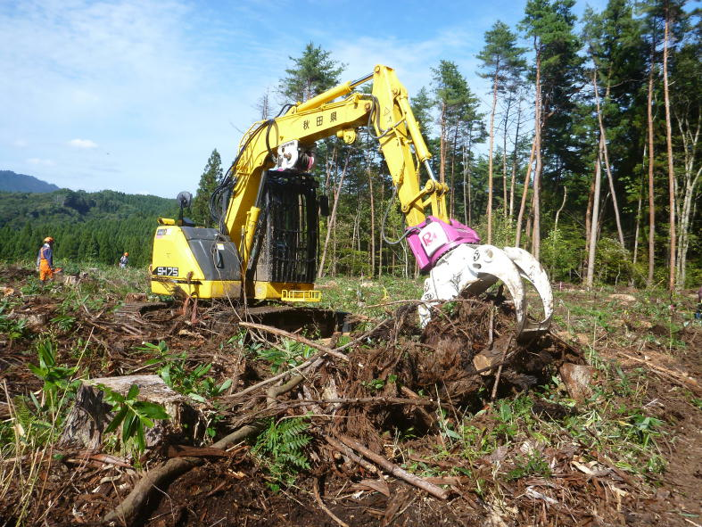

【一貫作業システムでの機械による地拵え実習】
【ハーベスタシミュレータによる操作訓練】

（２）令和２年度の新規就業者の確保状況
令和２年度における新規林業就業者数は122人となり、平成24年度以降、９年連続で東北１位となった。また、県内の林業就業者数は、前年度より８人多い1,368人となった。

